13.06.2006
SAYISAL ELEKTRONİK FİNAL SORULARI

1) Aşağıdaki devrede V₀’ı V_{i}’ye göre çiziniz.

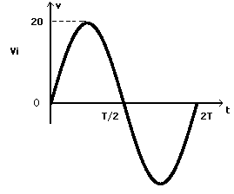 | 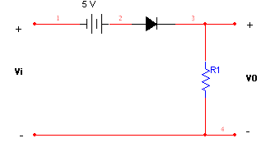

2) Şekildeki tümleyici devresinin çalışmasını Vcc = +5V, (V_{CE})_{SAT} = 0.3V, RB = 33KΩ, RC = 270Ω, h_{fe} = 200, Vi = 5V ve (V_{BE})_{ON} = 0.7V değerleri için analiz ediniz.

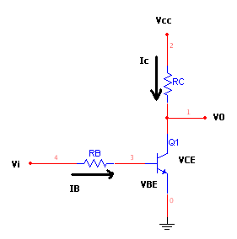

3) Şekildeki devrenin çalışmasını anlatınız. (Not: Şekilde TTL NAND kapısı vardı.)

4) Bir astabıl multivibtatörde RT1 = 2.2K, RT2 = 10K ve C1 = C2 = 1000µF için, her iki transistor ün de B-E ve C-E grafiklerini çiziniz.

5) a) Bir Rampa ADC’yi çiziniz ve nasıl çalıştığını anlatınız.
b) Bir rampa ADC’de FS = 2.55V, N = 8 (bit sayısı), V_{T} = 0.1mV, f = 1MHZ ve V_{A} =
1.576 V değerlerini kullanarak;
i) V_{A}’nın sayısal değerini
ii) Çevirme süresini
iii) Yüzde basamak değerini hesaplayınız.
2008-2009 Final
-npn t- flip flop çizip açıkla
-flash adc çiz açıkla
-ttl nand Çizmiş..açıkla..ama kitaptakinden biraz farklı Şekil..
-astabil multivibratör.. birsürü direnç ve kapasitör değeri vermiş..Şeklini Çiz.. b-e c-e grafiklerini Çiz..
-Transistör Vce-vcb grafik
-DTL TTL RTL çizip anlattıracak
-ADC –DAC
-Multivibratör

::::::::::::::::::
1)diyot yükleme problemi nedir
2) sayfa 50deki
3) sy 47 xy’+x’y devresi RTL
4) S Nmos Dmos

::::::::::::::::
2006 final çözümleri
4)deney föy 8
5b)i)1,576+0,0001=1,5761 v
ii)158x1=158 ms
ii)2,55 10mv
100
………………. 100x10=%0.39
2,55

